第一章 第一节 有机化合物的结构特点
第1课时 有机化合物的分类方法 作业设计
一、选择题（共11题）
1．目前人类已发现的有机物大约有三千万种，下列有关其种类繁多的原因的说法错误的是( )
A．碳原子间能以单键、双键或三键等多种方式结合
B．多个碳原子可以形成长短不一的碳链，碳链也可以含有支链
C．每个碳原子都能与氢原子形成四个共价键
D．多个碳原子间可以形成碳链、碳环，碳链或碳环也能相互结合
2．下列化学用语书写正确的是( )
A．甲烷的电子式：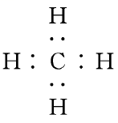
B．丙烯的键线式：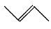
C．乙醇的结构式：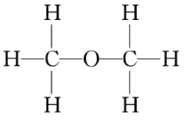
D．丙烯的结构简式：CH₃CHCH₂
3．分子式为C₇H₁₆的烷烃中，含有3个甲基的同分异构体有( )
A．2种 B．3种
C．4种 D．5种
4．分子式为C₅H₇Cl的有机物，其结构不可能是( )
A．只含有1个双键的直链有机物
B．含2个双键的直链有机物
C．含1个双键的环状有机物
D．含1个三键的直链有机物
5．分子式为C₄H₈Cl₂的有机物共有(不含立体异构)( )
A．7种 B．8种
C．9种 D．10种
6．甲、乙两种有机物的球棍模型如下：
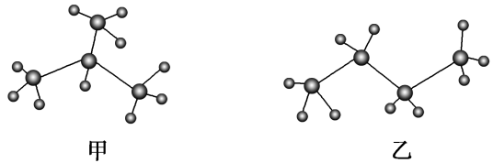
下列有关两者的描述中正确的是( )
A．甲、乙为同一物质
B．甲、乙互为同分异构体
C．甲、乙一氯取代物的数目不同
D．甲、乙分子中含有的共价键数目不同
7．下列各组物质中，属于同分异构体的是( )
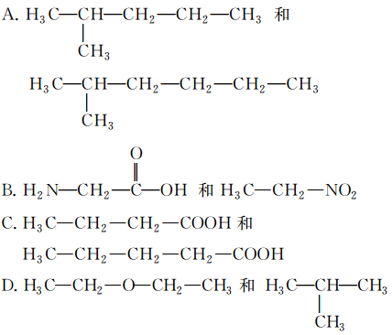
8．用相对分子质量为43的烷基取代甲苯苯环上的1个氢原子，所得芳香烃产物的数目为( )
A．3 B．4 C．5 D．6
9．分子式与苯丙氨酸(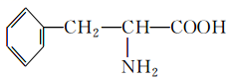)相同，且同时符合下列条件：①有带有两个取代基的苯环，②有一个硝基(—NO₂)直接连接在苯环上的同分异构体的数目为( )
A．3种 B．6种 C．8种 D．10种
10．人们使用四百万只棉子象鼻虫和215磅它们的粪物，历经30多年弄清了棉子象鼻虫的四种信息素的组成，它们的结构如图所示。
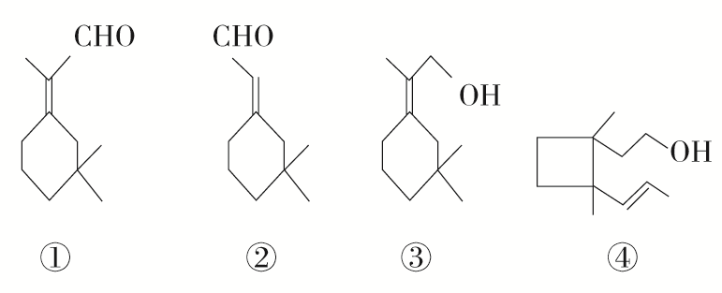
以上四种信息素互为同分异构体的是( )
A．①和② B．①和③ C．③和④ D．②和④
11．有A、B两种烃，所含碳元素的质量分数相同，关于A和B的叙述中正确的是( )
A．二者不可能是同系物
B．二者一定是同分异构体
C．二者最简式相同
D．各1 mol的A和B分别完全燃烧生成CO₂的质量一定相等
二、非选择题（共3题）
12. “立方烷”是一种新合成的烃，其分子为正方体结构，其碳架结构如图所示：
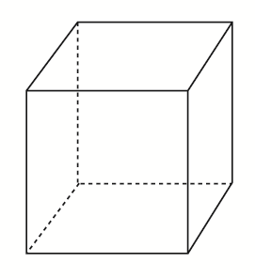
(1)“立方烷”的分子式为________。
(2)该立方烷的二氯代物具有同分异构体的数目是________。
(3)下列结构的有机物属于立方烷同分异构体的是______________________。
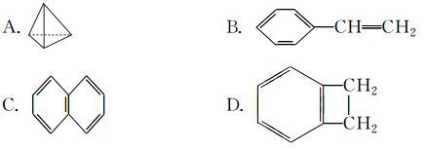
(4)已知化合物A(C₄Si₄H₈)与立方烷的分子结构相似，如图所示，则C₄Si₄H₈的二氯代物的同分异构体数目为________(填字母)。
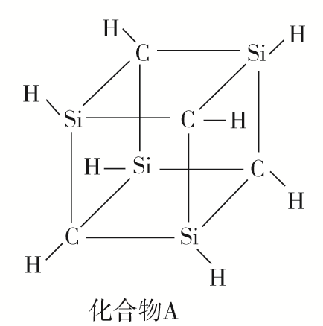
A．3 B．4 C．5 D．6

13．如图表示4个碳原子相互结合的方式。小球表示碳原子，小棍表示化学键，假如碳原子上其余的化学键都与氢结合。
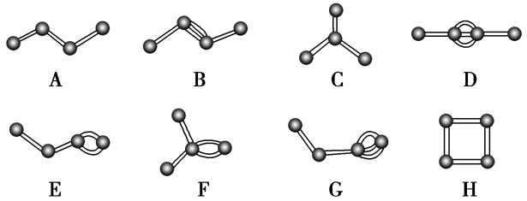
(1)图中属于烷烃的是________(填字母)。
(2)在图示的有机化合物中，碳原子与碳原子之间不仅可以形成碳碳单键，还可以形成________和________；不仅可以形成________，还可以形成碳环。
(3)图示中互为同分异构体的是A与________；B与________；D与________。(填字母)

14.“立方烷”是人工合成的一种烃，其分子为正方体结构，其碳骨架结构如图所示：
(1)写出立方烷的分子式__________。
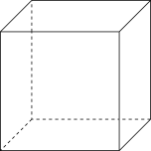
(2)立方烷的二氯代物有__________种同分异构体。
(3)已知化合物A(C₄Si₄H₈)与立方烷的分子结构相似，如图所示，则C₄Si₄H₈的二氯代物的同分异构体数目为________(填字母)。
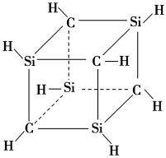
A．3 B．4
C．5 D．6

参考答案
1解析：选C 有机物之所以种类繁多，是因为碳原子的成键特点，碳原子之间能以单键、双键、三键等形式结合，每个碳原子能与氢原子或其他原子形成四个共价键，多个碳原子间可以形成碳链或碳环，碳链或碳环也能相互结合等。
2解析：选A 丙烯的键线式为，乙醇的结构式为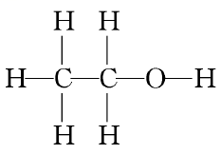，丙烯的结构简式为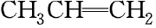。
3解析：选B 它们是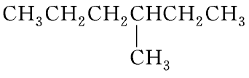、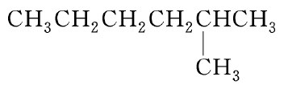、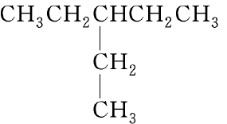。
4解析：选A 分子中有1个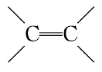或1个碳环，就可以少2个H，有1个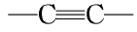，就可以少4个H。C₅H₇Cl与饱和状态相比少4个H，所以不可能是只含有1个双键的直链有机物。
5解析：选C 由有机物的分子式可知，该分子有两种碳骨架结构C—C—C—C和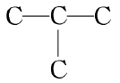，结合定一移一，有如下几种结构：
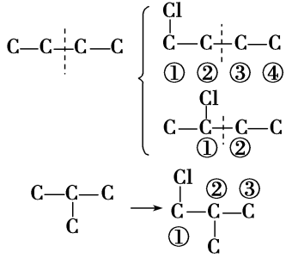
共有9种结构。
6解析：选B 由甲、乙的球棍模型知，甲、乙的分子式相同，结构不同，互为同分异构体；甲和乙中都有2种不同的氢原子，一氯取代物都有2种；两物质含共价键的数目相同。
7答案 B
解析 A、C的两种物质的结构相似，分子式相差一个CH₂原子团，互为同系物；B中两种物质的结构式不同，分子式都是C₂H₅NO₂，所以两者互为同分异构体；D中两物质分子式不同，结构不同，所以不是同分异构体。
8答案 D
解析 相对分子质量为43的烷基为—C₃H₇，—C₃H₇有两种结构：—CH₂—CH₂—CH₃，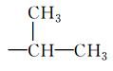。取代苯环上的1个氢原子与甲基有邻、间、对三种位置关系，故所得芳香烃产物有6种。
9答案 B
解析 由题意可知其结构为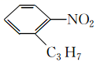、
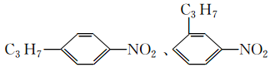，其中—C₃H₇有两种同分异构体，故共有6种同分异构体。
10答案 C
解析 由题图可知，①的分子式为C₁₁H₁₈O，②的分子式为C₁₀H₁₆O，③的分子式为C₁₁H₂₀O，④的分子式为C₁₁H₂₀O。③和④分子式相同，结构不同，故二者互为同分异构体。
11答案 C
解析 乙烯和丙烯的碳元素质量分数相同，同时它们也是同系物，A错误；两种烃所含碳元素的质量分数相同，则氢元素的质量分数相同，它们的碳、氢原子个数比也肯定相同，即最简式相同；最简式相同，分子式不一定相同，如乙炔和苯，它们既不是同系物也不是同分异构体，B错误，C正确；1 mol乙炔和苯分别完全燃烧生成的CO₂的质量不相等，后者是前者的3倍，D错误。
12答案 (1)C₈H₈ (2)3 (3)BD (4)B
解析 (1)立方烷为对称结构，有8个角，每一个角为一个碳原子，这个碳原子和相邻的3个角上的碳原子以共价键结合，碳原子有4个价电子，所以每个碳原子只能和一个氢原子结合，故分子式为C₈H₈。
(2)立方烷二氯代物的氯原子可以是占据同一边上的两个顶点、面对角线的两个顶点、体对角线的两个顶点，共3种情况。
(3)在各选项中A的分子式为C₄H₄，B为C₈H₈，C为C₁₀H₈，D为C₈H₈，可知B、D与立方烷互为同分异构体。
(4)化合物A的二氯代物在面对角线上有2种同分异构体，在立方体的同一
边上有1种同分异构体，在体对角线上有1种同分异构体。
13解析：分析题中所给球棍模型，根据碳原子最外层有4个电子，其余由氢补齐，将其改成结构简式：
A：CH₃—CH₂—CH₂—CH₃；
B：CH₃—CH===CH—CH₃；
C：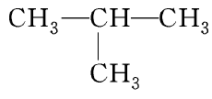；
D：CH₃—C≡C—CH₃；
E：CH₃—CH₂—CH===CH₂；
F：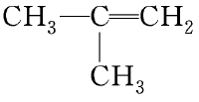；
G：CH₃—CH₂—C≡CH；
H：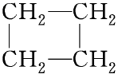，对号入座可迅速得出正确答案。
答案：(1)AC (2)碳碳双键 碳碳三键 碳链
(3)C EFH G
14解析：(1)立方烷的8个顶点上各有一个“CH”，故其分子式为C₈H₈。(2)立方烷的二氯代物有3种，分别为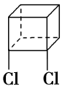、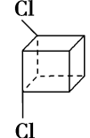、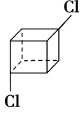。(3)化合物A的二氯代物在面对角线上有2种同分异构体，体对角线上有1种同分异构体，面上相邻有1种同分异构体。
答案：(1)C₈H₈ (2)3 (3)B

